Machine Translated by Google

ಅಧ್ಯಾಯ 1

ಏನು, ಎಲ್ಲಿ, ಹೇಗೆ ಮತ್ತು ಯಾವಾಗ?

# ರಶೀದಾ ಅವರ ಪ್ರಶ್ನೆ

ರಶೀದಾ ಪತ್ರಿಕೆ ಓದುತ್ತಾ ಕುಳಿತಳು. ಇದ್ದಕ್ಕಿದ್ದಂತೆ, ಅವಳ ಕಣ್ಣುಗಳು ಒಂದು ಸಣ್ಣ ಶೀರ್ಷಿಕೆಯ ಮೇಲೆ ಬಿದ್ದವು: "ನೂರು ವರ್ಷಗಳ ಹಿಂದೆ." ಇಷ್ಟು ವರ್ಷಗಳ ಹಿಂದೆ ಏನಾಯಿತು ಎಂದು ಯಾರಿಗಾದರೂ ಹೇಗೆ ತಿಳಿಯಬಹುದು ಎಂದು ಅವಳು ಆಶ್ಚರ್ಯಪಟ್ಟಳು.

ನಿನ್ನೆ ಏನಾಯಿತು ಎಂಬುದನ್ನು

ಕಂಡುಹಿಡಿಯುವುದು : ನೀವು ರೇಡಿಯೊವನ್ನು ಕೇಳಬಹುದು, ದೂರದರ್ಶನವನ್ನು ವೀಕ್ಷಿಸಬಹುದು, ಪತ್ರಿಕೆ ಓದಬಹುದು. ಕಳೆದ ವರ್ಷ: ನೆನಪಿರುವ ಯಾರನ್ನಾದರೂ ಕೇಳಿ.

ಆದರೆ ಬಹಳ ಹಿಂದೆಯೇ ಏನು? ಅದನ್ನು ಹೇಗೆ ಮಾಡಬಹುದೆಂದು ನೋಡೋಣ.

# ಹಿಂದಿನ ಬಗ್ಗೆ ನಾವು ಏನು ತಿಳಿಯಬಹುದು?

ನಾವು ಕಂಡುಕೊಳ್ಳಬಹುದಾದ ಹಲವಾರು ವಿಷಯಗಳಿವೆ - ಜನರು ಏನು ತಿನ್ನುತ್ತಿದ್ದರು, ಅವರು ಧರಿಸಿದ ಬಟ್ಟೆಗಳು, ಅವರು ವಾಸಿಸುತ್ತಿದ್ದ ಮನೆಗಳು. ಬೇಟೆಗಾರರು, ಕುರುಬರು, ರೈತರು, ಆಡಳಿತಗಾರರು, ವ್ಯಾಪಾರಿಗಳು, ಪುರೋಹಿತರು, ಕರಕುಶಲ ವ್ಯಕ್ತಿಗಳು, ಕಲಾವಿದರು, ಸಂಗೀತಗಾರರು ಮತ್ತು

ವಿಜ್ಞಾನಿಗಳ ಜೀವನದ ಬಗ್ಗೆ ನಾವು ತಿಳಿದುಕೊಳ್ಳಬಹುದು. ಮಕ್ಕಳು ಆಡಿದ ಆಟಗಳು, ಅವರು ಕೇಳಿದ ಕಥೆಗಳು, ಅವರು ನೋಡಿದ ನಾಟಕಗಳು, ಅವರು ಹಾಡಿದ

ಹಾಡುಗಳ ಬಗ್ಗೆಯೂ ನಾವು ತಿಳಿದುಕೊಳ್ಳಬಹುದು.

# ಜನರು ಎಲ್ಲಿ ವಾಸಿಸುತ್ತಿದ್ದರು?

ನಕ್ಷೆ 1 (ಪುಟ 2) ನಲ್ಲಿ ನರ್ಮದಾ ನದಿಯನ್ನು ಹುಡುಕಿ. ಜನರು ಈ ನದಿಯ ದಡದಲ್ಲಿ ಹಲವಾರು ಲಕ್ಷ ವರ್ಷಗಳಿಂದ ವಾಸಿಸುತ್ತಿದ್ದಾರೆ. ಇಲ್ಲಿ ವಾಸಿಸುತ್ತಿದ್ದ ಕೆಲವು ಆರಂಭಿಕ ಜನರು ನುರಿತ ಸಂಗ್ರಾಹಕರು - ಅಂದರೆ, ತಮ್ಮ ಆಹಾರವನ್ನು ಸಂಗ್ರಹಿಸುವ ಜನರು. ಅವರು ಸುತ್ತಮುತ್ತಲಿನ ಕಾಡುಗಳಲ್ಲಿನ ಸಸ್ಯಗಳ ಅಪಾರ ಸಂಪತ್ತಿನ ಬಗ್ಗೆ ತಿಳಿದಿದ್ದರು ಮತ್ತು ತಮ್ಮ ಆಹಾರಕ್ಕಾಗಿ ಬೇರುಗಳು, ಹಣ್ಣುಗಳು ಮತ್ತು ಇತರ ಅರಣ್ಯ

ಉತ್ಪನ್ನಗಳನ್ನು ಸಂಗ್ರಹಿಸಿದರು. ಪ್ರಾಣಿಗಳನ್ನೂ ಬೇಟೆಯಾಡುತ್ತಿದ್ದರು . 1

ಏನು, ಎಲ್ಲಿ, ಹೇಗೆ ಮತ್ತು ಯಾವಾಗ?

2018-19

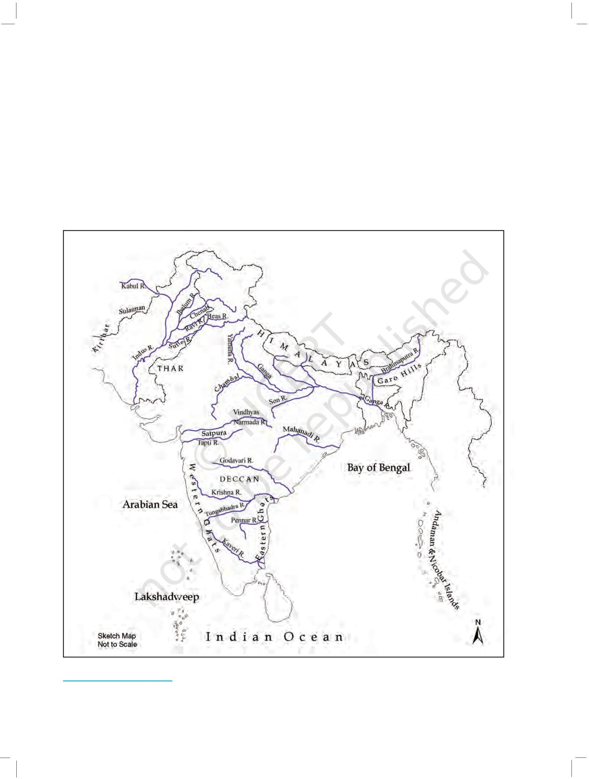Machine Translated by Google

ಈಗ ವಾಯುವ್ಯಕ್ಕೆ ಸುಲೈಮಾನ್ ಮತ್ತು ಕಿರ್ತಾರ್ ಬೆಟ್ಟಗಳನ್ನು ಹುಡುಕಿ. ಸುಮಾರು 8000 ವರ್ಷಗಳ ಹಿಂದೆ ಮಹಿಳೆಯರು ಮತ್ತು ಪುರುಷರು ಮೊದಲು ಗೋಧಿ ಮತ್ತು

ಬಾರ್ಲಿಯಂತಹ ಬೆಳೆಗಳನ್ನು ಬೆಳೆಯಲು ಪ್ರಾರಂಭಿಸಿದ ಕೆಲವು ಪ್ರದೇಶಗಳು ಇಲ್ಲಿವೆ.

ಜನರು ಕುರಿ, ಮೇಕೆ ಮತ್ತು ದನಗಳಂತಹ ಪ್ರಾಣಿಗಳನ್ನು ಸಾಕಲು ಪ್ರಾರಂಭಿಸಿದರು ಮತ್ತು ಹಳ್ಳಿಗಳಲ್ಲಿ ವಾಸಿಸುತ್ತಿದ್ದರು. ಈಶಾನ್ಯಕ್ಕೆ ಗಾರೋ ಬೆಟ್ಟಗಳನ್ನು ಮತ್ತು

ಮಧ್ಯ ಭಾರತದಲ್ಲಿ ವಿಂಧ್ಯಗಳನ್ನು ಪತ್ತೆ ಮಾಡಿ. ಇವುಗಳು ಇತರ ಕೆಲವು ಪ್ರದೇಶಗಳಾಗಿವೆ

ನಕ್ಷೆ: 1 ಉಪಖಂಡದ ಭೌತಿಕ ನಕ್ಷೆ

2

ನಮ್ಮ ಭೂತಕಾಲ-I

2018-19

Machine Translated by Google

ಕೃಷಿ ಅಭಿವೃದ್ಧಿಗೊಂಡಿದೆ. ಭತ್ತವನ್ನು ಮೊದಲು ಬೆಳೆದ ಸ್ಥಳಗಳು ವಿಂಧ್ಯದ ಉತ್ತರದಲ್ಲಿವೆ.

ಸಿಂಧೂ ನದಿ ಮತ್ತು ಅದರ ಉಪನದಿಗಳನ್ನು ಗುರುತಿಸಿ (ಉಪನದಿಗಳು ದೊಡ್ಡ

ನದಿಯಾಗಿ ಹರಿಯುವ ಸಣ್ಣ ನದಿಗಳು). ಸುಮಾರು 4700 ವರ್ಷಗಳ ಹಿಂದೆ, ಈ ನದಿಗಳ

ದಡದಲ್ಲಿ ಕೆಲವು ಆರಂಭಿಕ ನಗರಗಳು ಪ್ರವರ್ಧಮಾನಕ್ಕೆ ಬಂದವು. ನಂತರ, ಸುಮಾರು 2500 ವರ್ಷಗಳ ಹಿಂದೆ, ಗಂಗಾ ಮತ್ತು ಅದರ ಉಪನದಿಗಳ ದಡದಲ್ಲಿ ಮತ್ತು ಸಮುದ್ರ ತೀರದಲ್ಲಿ

ನಗರಗಳು ಅಭಿವೃದ್ಧಿಗೊಂಡವು.

ಗಂಗಾ ಮತ್ತು ಅದರ ಉಪನದಿಯನ್ನು ಸನ್ ಎಂದು ಗುರುತಿಸಿ. ಪ್ರಾಚೀನ ಕಾಲದಲ್ಲಿ ಗಂಗಾ ನದಿಯ ದಕ್ಷಿಣಕ್ಕೆ ಈ ನದಿಗಳ ಉದ್ದಕ್ಕೂ ಇರುವ ಪ್ರದೇಶವನ್ನು ಈಗ ಬಿಹಾರ ರಾಜ್ಯದಲ್ಲಿ ಮಲಗಿರುವ ಮಗಧ ಎಂದು ಕರೆಯಲಾಗುತ್ತಿತ್ತು. ಅದರ ಆಡಳಿತಗಾರರು

ಮುಖಪುಟ: ಇದು ದಕ್ಷಿಣ ಏಷ್ಯಾ (ಭಾರತ, ಪಾಕಿಸ್ತಾನ,

ಬಾಂಗ್ಲಾದೇಶ, ನೇಪಾಳ, ಭೂತಾನ್ ಮತ್ತು ಶ್ರೀಲಂಕಾದ

ಪ್ರಸ್ತುತ ದೇಶಗಳನ್ನು ಒಳಗೊಂಡಂತೆ) ಮತ್ತು ನೆರೆಯ ರಾಷ್ಟ್ರಗಳಾದ ಅಫ್ಘಾನಿಸ್ತಾನ, ಇರಾನ್, ಚೀನಾ ಮತ್ತು ಮ್ಯಾನ್ಮಾರ್ನ ನಕ್ಷೆಯಾಗಿದೆ.

ದಕ್ಷಿಣ ಏಷ್ಯಾವನ್ನು

ಸಾಮಾನ್ಯವಾಗಿ ಉಪಖಂಡ

ಎಂದು ಕರೆಯಲಾಗುತ್ತದೆ ಏಕೆಂದರೆ ಇದು ಖಂಡಕ್ಕಿಂತ

ಚಿಕ್ಕದಾಗಿದ್ದರೂ, ಇದು ತುಂಬಾ

ದೊಡ್ಡದಾಗಿದೆ ಮತ್ತು ಸಮುದ್ರಗಳು,

ಬಹಳ ಶಕ್ತಿಶಾಲಿಗಳಾಗಿದ್ದರು ಮತ್ತು ದೊಡ್ಡ ಸಾಮ್ರಾಜ್ಯವನ್ನು

ಬೆಟ್ಟಗಳು ಮತ್ತು ಏಷ್ಯಾದ ಉಳಿದ ಭಾಗಗಳಿಂದ ಬೇರ್ಪಟ

ಸ್ಥಾಪಿಸಿದರು . ದೇಶದ ಇತರ ಭಾಗಗಳಲ್ಲಿಯೂ ಸಾಮ್ರಾಜ್ಯಗಳನ್ನು ಸ್ಥಾಪಪರ್ವಿಸತಗಲಳುಾ. ಯಿತು. ಉದ್ದಕ್ಕೂ, ಜನರು ಉಪಖಂಡದ ಒಂದು ಭಾಗದಿಂದ ಇನ್ನೊಂದು

ಭಾಗಕ್ಕೆ ಪ್ರಯಾಣಿಸಿದರು . ಹಿಮಾಲಯಗಳು, ಮರುಭೂಮಿಗಳು, ನದಿಗಳು ಮತ್ತು ಸಮುದ್ರಗಳು ಸೇರಿದಂತೆ ಬೆಟ್ಟಗಳು ಮತ್ತು ಎತ್ತರದ ಪರ್ವತಗಳು ಕೆಲವೊಮ್ಮೆ ಪ್ರಯಾಣವನ್ನು ಅಪಾಯಕಾರಿ, ಆದರೆ

ಎಂದಿಗೂ ಅಸಾಧ್ಯವಲ್ಲ. ಆದ್ದರಿಂದ, ಪುರುಷರು ಮತ್ತು ಮಹಿಳೆಯರು ಜೀವನೋಪಾಯವನ್ನು ಹುಡುಕುತ್ತಾ, ಪ್ರವಾಹ ಅಥವಾ ಬರಗಾಲದಂತಹ ನೈಸರ್ಗಿಕ ವಿಕೋಪಗಳಿಂದ ಪಾರಾಗಲು ತೆರಳಿದರು. ಕೆಲವೊಮ್ಮೆ

ಪುರುಷರು ಸೈನ್ಯದಲ್ಲಿ ಮೆರವಣಿಗೆ ನಡೆಸಿದರು, ಇತರರ ಭೂಮಿಯನ್ನು ವಶಪಡಿಸಿಕೊಳ್ಳುತ್ತಾರೆ.

ಇದಲ್ಲದೆ, ವ್ಯಾಪಾರಿಗಳು ಕಾರವಾನ್ ಅಥವಾ ಹಡಗುಗಳೊಂದಿಗೆ

ಪ್ರಯಾಣಿಸುತ್ತಿದ್ದರು, ಬೆಲೆಬಾಳುವ ಸರಕುಗಳನ್ನು ಸ್ಥಳದಿಂದ ಸ್ಥಳಕ್ಕೆ ಸಾಗಿಸುತ್ತಿದ್ದರು.

ಮತ್ತು ಧಾರ್ಮಿಕ ಶಿಕ್ಷಕರು ಹಳ್ಳಿಯಿಂದ ಹಳ್ಳಿಗೆ, ಪಟ್ಟಣದಿಂದ ಪಟ್ಟಣಕ್ಕೆ ನಡೆದರು, ದಾರಿಯಲ್ಲಿ ಸೂಚನೆ ಮತ್ತು ಸಲಹೆಯನ್ನು ನೀಡಲು ನಿಲ್ಲಿಸಿದರು. ಅಂತಿಮವಾಗಿ, ಕೆಲವು ಜನರು ಬಹುಶಃ ಹೊಸ ಮತ್ತು ಉತ್ತೇಜಕ ಸ್ಥಳಗಳನ್ನು ಅನ್ವೇಷಿಸಲು ಬಯಸುವ ಸಾಹಸದ ಮನೋಭಾವದಿಂದ ಪ್ರಯಾಣಿಸಿದ್ದಾರೆ. ಇವೆಲ್ಲವೂ ಜನರ ನಡುವೆ ವಿಚಾರಗಳ ಹಂಚಿಕೆಗೆ ಕಾರಣವಾಯಿತು.

ಇಂದು ಜನರು ಏಕೆ ಪ್ರಯಾಣಿಸುತ್ತಾರೆ?

ನಕ್ಷೆ 1 ಅನ್ನು ಮತ್ತೊಮ್ಮೆ ನೋಡಿ. ಬೆಟ್ಟಗಳು, ಪರ್ವತಗಳು ಮತ್ತು ಸಮುದ್ರಗಳು ಉಪಖಂಡದ ನೈಸರ್ಗಿಕ ಗಡಿಗಳನ್ನು ರೂಪಿಸುತ್ತವೆ.

ಈ ಗಡಿಗಳನ್ನು ದಾಟುವುದು ಕಷ್ಟಕರವಾದಾಗ, ಬೇಕಾದವರು ಪರ್ವತಗಳನ್ನು ಅಳೆಯಬಹುದು ಮತ್ತು ಸಮುದ್ರಗಳನ್ನು ದಾಟಬಹುದು.

ಗಡಿಯಾಚೆಗಿನ ಜನರು ಸಹ ಉಪಖಂಡಕ್ಕೆ ಬಂದು ಇಲ್ಲಿ ನೆಲೆಸಿದರು.

2018-19

3

ಏನು, ಎಲ್ಲಿ, ಹೇಗೆ ಮತ್ತು ಯಾವಾಗ?

Machine Translated by Google

ಜನರ ಈ ಚಳುವಳಿಗಳು ನಮ್ಮ ಸಂಸ್ಕೃತಿ ಸಂಪ್ರದಾಯಗಳನ್ನು ಪುಷ್ಟೀಕರಿಸಿದವು. ಜನರು ನೂರಾರು ವರ್ಷಗಳಿಂದ ಕಲ್ಲು ಕೆತ್ತುವ, ಸಂಗೀತ ಸಂಯೋಜಿಸುವ ಮತ್ತು ಆಹಾರವನ್ನು ಅಡುಗೆ ಮಾಡುವ ಹೊಸ ವಿಧಾನಗಳನ್ನು ಹಂಚಿಕೊಂಡಿದ್ದಾರೆ.

## ಭೂಮಿಯ ಹೆಸರುಗಳು

ನಮ್ಮ ದೇಶಕ್ಕೆ ನಾವು ಸಾಮಾನ್ಯವಾಗಿ ಬಳಸುವ ಎರಡು ಪದಗಳು ಭಾರತ ಮತ್ತು ಭಾರತ. ಭಾರತ ಎಂಬ ಪದವು ಸಿಂಧುದಿಂದ ಬಂದಿದೆ, ಇದನ್ನು ಸಂಸ್ಕೃತದಲ್ಲಿ ಸಿಂಧು ಎಂದು

ಕರೆಯಲಾಗುತ್ತದೆ. ನಿಮ್ಮ ಅಟ್ಲಾಸ್ನಲ್ಲಿ ಇರಾನ್ ಮತ್ತು ಗ್ರೀಸ್ ಅನ್ನು ಹುಡುಕಿ. ಇರಾನಿಯನ್ನರು ಮತ್ತು ಗ್ರೀಕರು ಸುಮಾರು 2500 ವರ್ಷಗಳ ಹಿಂದೆ ವಾಯುವ್ಯದ ಮೂಲಕ ಬಂದು ಸಿಂಧೂಗೆ ಪರಿಚಿತರಾಗಿದ್ದರು, ಇದನ್ನು ಹಿಂದೂಗಳು ಅಥವಾ ಇಂಡೋಸ್ ಎಂದು

ಕರೆದರು ಮತ್ತು ನದಿಯ ಪೂರ್ವದ ಭೂಮಿಯನ್ನು ಭಾರತ ಎಂದು ಕರೆಯಲಾಯಿತು. ಭರತ ಎಂಬ

ಹೆಸರನ್ನು ವಾಯುವ್ಯದಲ್ಲಿ ವಾಸಿಸುತ್ತಿದ್ದ ಜನರ ಗುಂಪಿಗೆ ಬಳಸಲಾಗುತ್ತಿತ್ತು ಮತ್ತು ಸಂಸ್ಕೃತದ ಆರಂಭಿಕ ಸಂಯೋಜನೆಯಾದ ಋಗ್ವೇದದಲ್ಲಿ ಉಲ್ಲೇಖಿಸಲಾಗಿದೆ (ಸುಮಾರು

3500 ವರ್ಷಗಳ ಹಿಂದಿನದು). ನಂತರ ಅದನ್ನು ದೇಶಕ್ಕಾಗಿ ಬಳಸಲಾಯಿತು.

ತಾಳೆ ಎಲೆಯ ಹಸ್ತಪ್ರತಿಯಿಂದ ಒಂದು ಪುಟ.

ಈ ಹಸ್ತಪ್ರತಿಯನ್ನು

ಸುಮಾರು ಸಾವಿರ ವರ್ಷಗಳ ಹಿಂದೆ

ಬರೆಯಲಾಗಿದೆ. ತಾಳೆ ಎಲೆಗಳನ್ನು ಪುಟಗಳಾಗಿ

ಕತ್ತರಿಸಿ ಪುಸ್ತಕಗಳನ್ನು ಮಾಡಲು ಒಟ್ಟಿಗೆ

ಜೋಡಿಸಲಾಯಿತು. ಬರ್ಚ್

ಹಿಂದಿನದನ್ನು ಕಂಡುಹಿಡಿಯುವುದು

ಹಿಂದಿನದನ್ನು ಕಂಡುಹಿಡಿಯಲು ಹಲವಾರು ಮಾರ್ಗಗಳಿವೆ. ಒಂದು, ಬಹಳ ಹಿಂದೆಯೇ ಬರೆದ ಪುಸ್ತಕಗಳನ್ನು ಹುಡುಕಿ ಓದುವುದು. ಇವುಗಳನ್ನು ಹಸ್ತಪ್ರತಿಗಳು ಎಂದು ಕರೆಯಲಾಗುತ್ತದೆ , ಏಕೆಂದರೆ ಅವುಗಳನ್ನು ಕೈಯಿಂದ ಬರೆಯಲಾಗಿದೆ (ಇದು ಲ್ಯಾಟಿನ್ ಪದ 'ಮನು'ದಿಂದ ಬಂದಿದೆ, ಅಂದರೆ ಕೈ). ಇವುಗಳನ್ನು ಸಾಮಾನ್ಯವಾಗಿ ತಾಳೆ ಎಲೆಯ ಮೇಲೆ ಅಥವಾ ಹಿಮಾಲಯದಲ್ಲಿ ಬೆಳೆಯುವ ಬರ್ಚ್

ಎಂದು ಕರೆಯಲ್ಪಡುವ ಮರದ ವಿಶೇಷವಾಗಿ ಸಿದ್ಧಪಡಿಸಿದ ತೊಗಟೆಯ ಮೇಲೆ ಬರೆಯಲಾಗುತ್ತದೆ.

ವರ್ಷಗಳಲ್ಲಿ, ಅನೇಕ ಹಸ್ತಪ್ರತಿಗಳು ಕೀಟಗಳಿಂದ

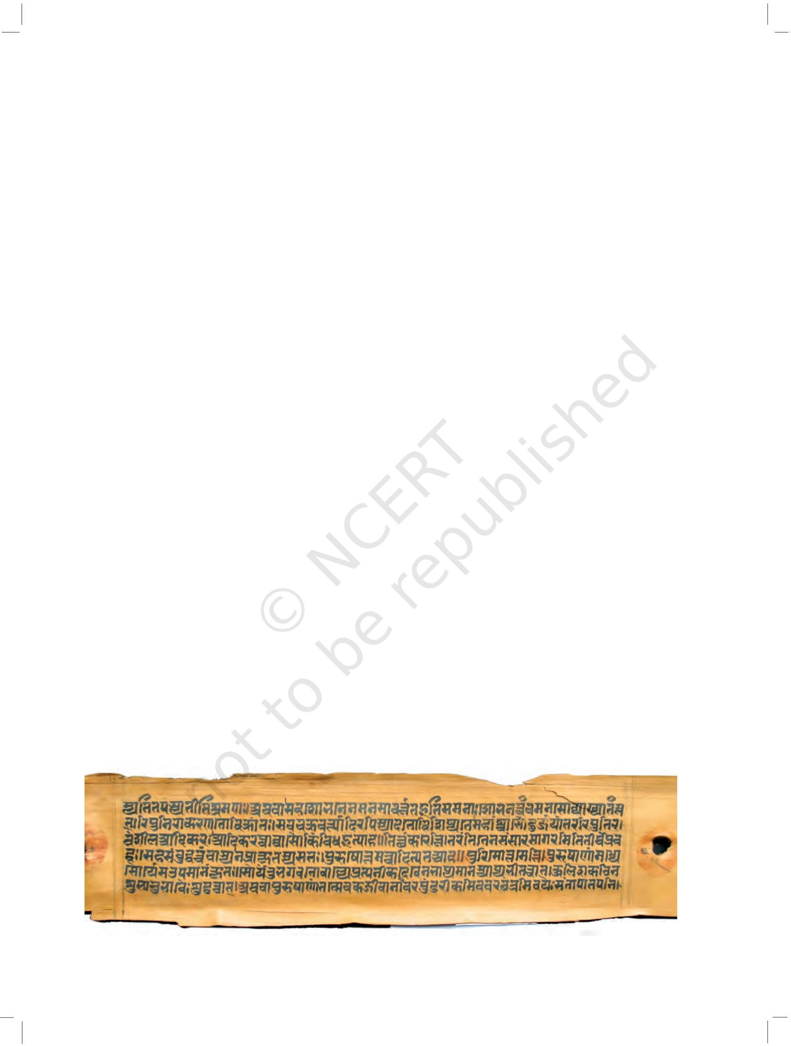ತೊಗಟೆಯ ಹಸ್ತಪ್ರತಿಯನ್ನು ನೋಡಲತು, ಪಿನುಟ್ನ45ಲಕ್್ಪಕೆ ಟತಿರ್ಟುಗವಿ. ು, ಕೆಲವು ನಾಶವಾದವು, ಆದರೆ ಹಲವು

4

ನಮ್ಮ ಭೂತಕಾಲ-I

2018-19

Machine Translated by Google

ಉಳಿದುಕೊಂಡಿವೆ, ಆಗಾಗ್ಗೆ ದೇವಾಲಯಗಳು ಮತ್ತು ಮಠಗಳಲ್ಲಿ ಸಂರಕ್ಷಿಸಲಾಗಿದೆ. ಈ ಪುಸ್ತಕಗಳು ಎಲ್ಲಾ ರೀತಿಯ ವಿಷಯಗಳೊಂದಿಗೆ ವ್ಯವಹರಿಸುತ್ತವೆ: ಧಾರ್ಮಿಕ

ನಂಬಿಕೆಗಳು ಮತ್ತು ಆಚರಣೆಗಳು, ರಾಜರ ಜೀವನ, ಔಷಧ ಮತ್ತು ವಿಜ್ಞಾನ. ಜೊತೆಗೆ ಮಹಾಕಾವ್ಯಗಳು, ಕಾವ್ಯಗಳು, ನಾಟಕಗಳು ಇದ್ದವು. ಇವುಗಳಲ್ಲಿ ಹೆಚ್ಚಿನವು

ಸಂಸ್ಕೃತದಲ್ಲಿ ಬರೆಯಲ್ಪಟ್ಟವು, ಇತರವು ಪ್ರಾಕೃತ (ಸಾಮಾನ್ಯ ಜನರು ಬಳಸುವ ಭಾಷೆಗಳು) ಮತ್ತು ತಮಿಳು ಭಾಷೆಯಲ್ಲಿವೆ.

ನಾವು ಶಾಸನಗಳನ್ನು ಸಹ ಅಧ್ಯಯನ ಮಾಡಬಹುದು . ಇವು ಕಲ್ಲು ಅಥವಾ ಲೋಹದಂತಹ ತುಲನಾತ್ಮಕವಾಗಿ ಗಟ್ಟಿಯಾದ ಮೇಲ್ಮೈಗಳ ಮೇಲಿನ ಬರಹಗಳಾಗಿವೆ. ಕೆಲವೊಮ್ಮೆ, ರಾಜರು ತಮ್ಮ ಆದೇಶಗಳನ್ನು ಕೆತ್ತಲಾಗಿದೆ, ಇದರಿಂದ ಜನರು ಅವುಗಳನ್ನು ನೋಡಬಹುದು, ಓದಬಹುದು ಮತ್ತು ಪಾಲಿಸುತ್ತಾರೆ. ಇತರ ವಿಧದ ಶಾಸನಗಳೂ ಇವೆ, ಅಲ್ಲಿ ಪುರುಷರು ಮತ್ತು ಮಹಿಳೆಯರು (ರಾಜರು ಮತ್ತು ರಾಣಿಯರು ಸೇರಿದಂತೆ) ಅವರು ಮಾಡಿದ್ದನ್ನು ದಾಖಲಿಸಿದ್ದಾರೆ. ಉದಾಹರಣೆಗೆ, ರಾಜರು ಸಾಮಾನ್ಯವಾಗಿ ಯುದ್ಧದಲ್ಲಿ ವಿಜಯಗಳ ದಾಖಲೆಗಳನ್ನು ಇಡುತ್ತಾರೆ.

ಗಟ್ಟಿಯಾದ ಮೇಲ್ಮೈಯಲ್ಲಿ ಬರೆಯುವ ಪ್ರಯೋಜನಗಳ ಬಗ್ಗೆ

ನೀವು ಯೋಚಿಸಬಹುದೇ? ಮತ್ತು ತೊಂದರೆಗಳು ಏನಾಗಿರಬಹುದು?

ಹಿಂದೆ ತಯಾರಿಸಿದ ಮತ್ತು

ಬಳಸಿದ ಇನ್ನೂ ಅನೇಕ ವಸ್ತುಗಳು ಇದ್ದವು. ಈ

ಹಳೆಯ ಶಾಸನ.

ಈ ಶಾಸನವು ಸುಮಾರು 2250 ವರ್ಷಗಳ ಹಿಂದಿನದು ಮತ್ತು ಇಂದಿನ ಅಫ್ಘಾನಿಸ್ತಾನದ ಕಂದಹಾರ್ನಲ್ಲಿ ಕಂಡುಬಂದಿದೆ. ಅಶೋಕನೆಂಬ ಅರಸನ

ಆದೇಶದ ಮೇರೆಗೆ ಇದನ್ನು

ಕೆತ್ತಲಾಗಿದೆ. ನೀವು

ಅವರ ಬಗ್ಗೆ ಅಧ್ಯಾಯ 8

ರಲ್ಲಿ ಓದುತ್ತೀರಿ. ನಾವು ಏನನ್ನಾದರೂ

ಬರೆಯುವಾಗ, ನಾವು ಸ್ಕ್ರಿಪ್ಟ್ ಅನ್ನು

ವಸ್ತುಗಳನ್ನು ಅಧ್ಯಯನ

ಬಳಸುತ್ತೇವೆ. ಸ್ಕ್ರಿಪ್ಟ್ಗಳು ಅಕ್ಷರಗಳು ಅಥವಾ ಚಿಹ

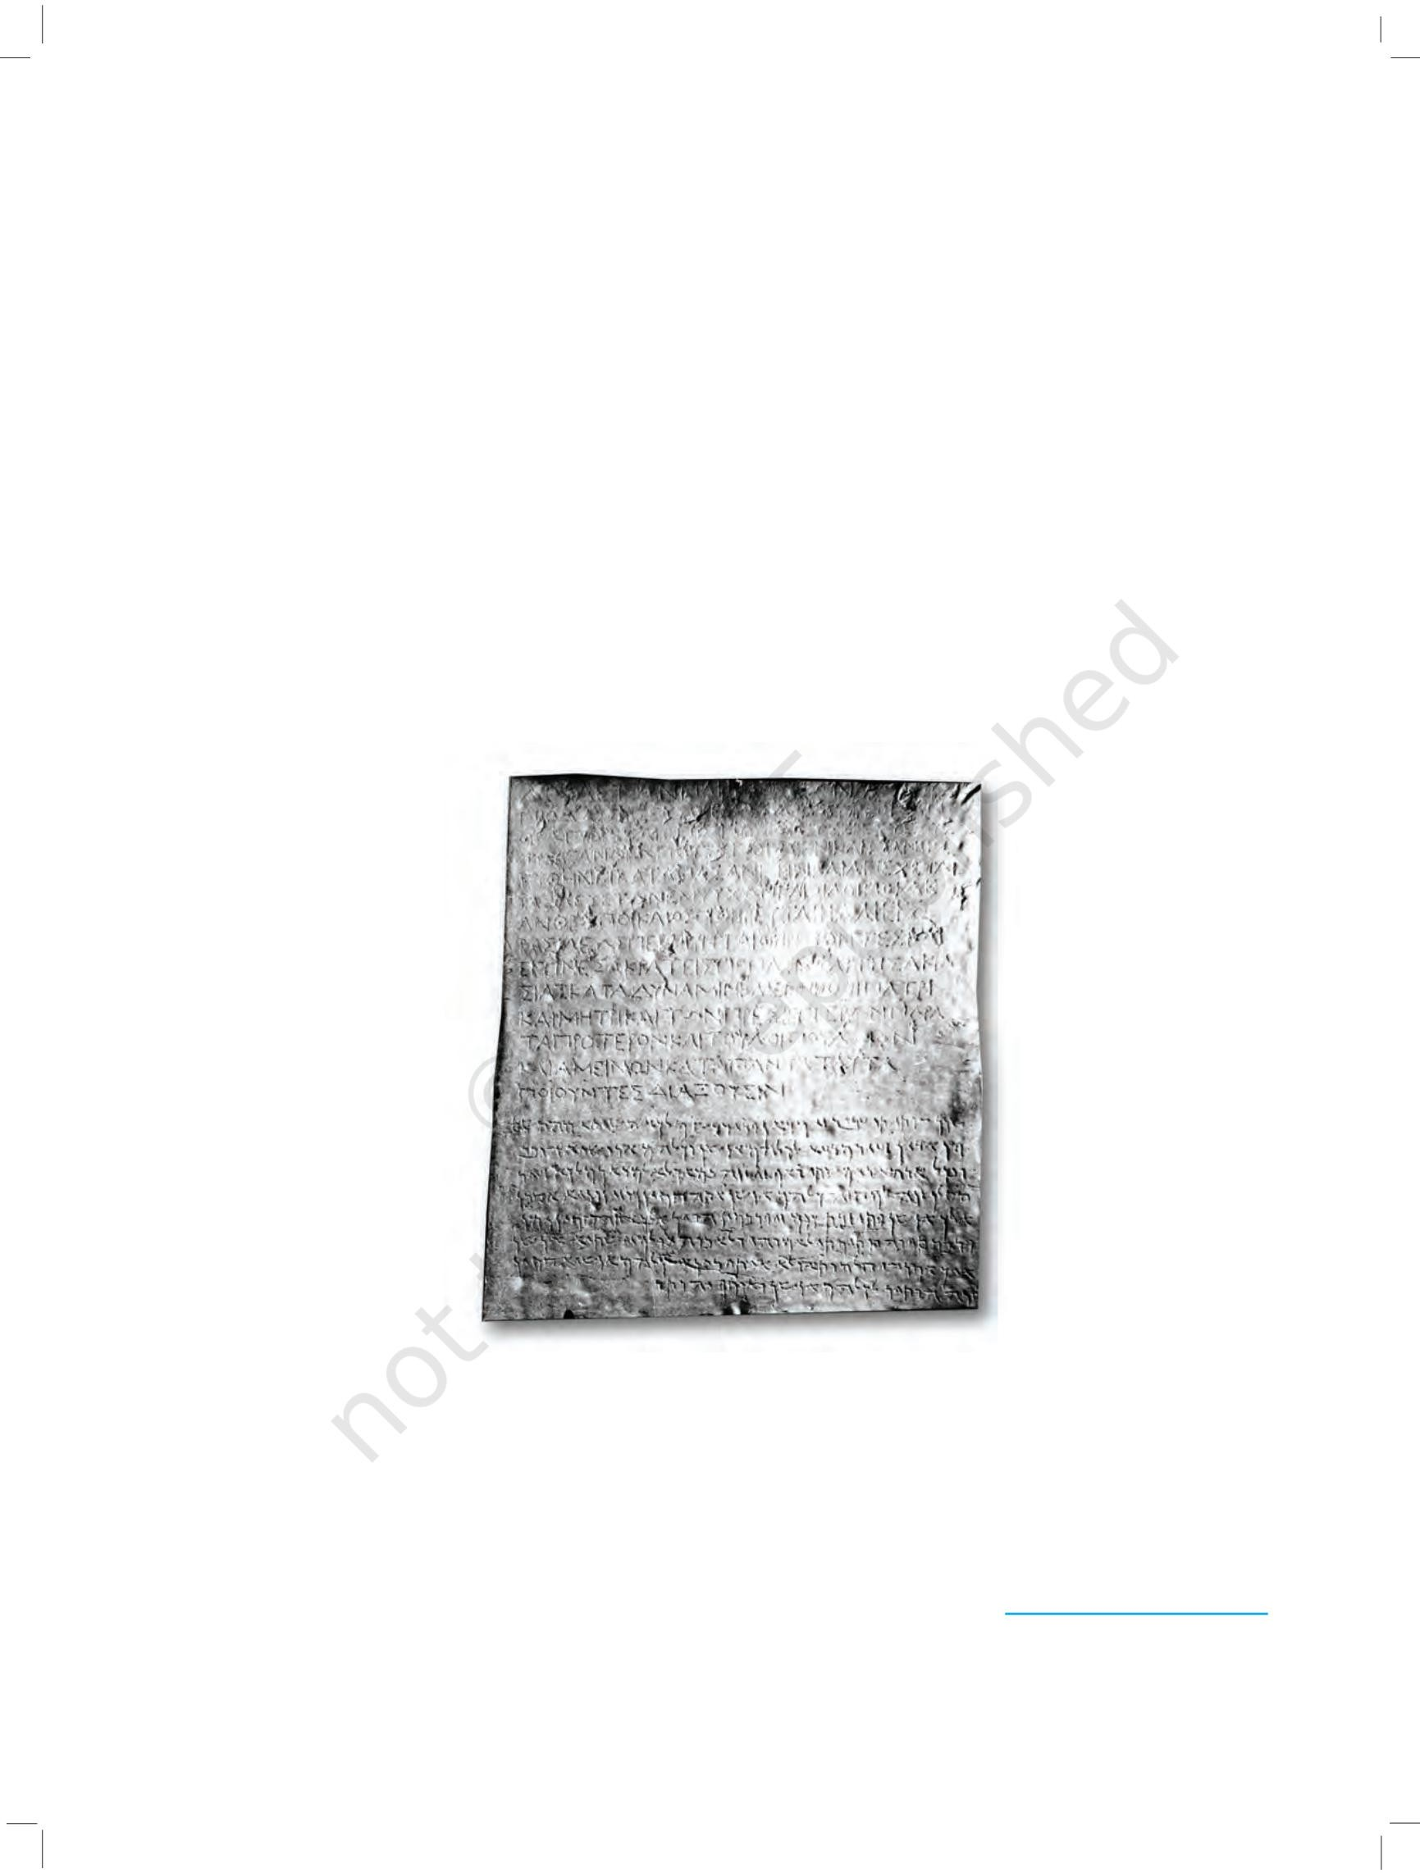ಮಾಡುವವರನ್ನು ಪುರಾತತ್ವಶಾಸ್ತ್ರಜ್ಞರು ಎಂದು ಕರೆಯಲಾಗುತ್ತದೆ.

ಅವರು ಕಲ್ಲು ಮತ್ತು

ಇಟ್ಟಿಗೆಗಳಿಂದ ಮಾಡಿದ ಕಟ್ಟಡಗಳ ಅವಶೇಷಗಳು, ವರ್ಣಚಿತ್ರಗಳು ಮತ್ತು ಶಿಲ್ಪಕಲೆಗಳನ್ನು ಅಧ್ಯಯನ ಮಾಡುತ್ತಾರೆ. ಉಪಕರಣಗಳು, ಆಯುಧಗಳು, ಮಡಕೆಗಳು, ಹರಿವಾಣಗಳು, ಆಭರಣಗಳು ಮತ್ತು ನಾಣ್ಯಗಳನ್ನು ಹುಡುಕಲು ಅವರು ಅನ್ವೇಷಿಸುತ್ತಾರೆ ಮತ್ತು ಉತ್ಖನನ ಮಾಡುತ್ತಾರೆ (ಭೂಮಿಯ ಮೇಲ್ಮೈ ಅಡಿಯಲ್ಲಿ ಅಗೆಯುತ್ತಾರೆ). ಇವುಗಳಲ್ಲಿ ಕೆಲವು ವಸ್ತುಗಳು ಕಲ್ಲಿನಿಂದ, ಇತರವು ಮೂಳೆ, ಬೇಯಿಸಿದ ಜೇಡಿಮಣ್ಣು ಅಥವಾ ಲೋಹದಿಂದ ಮಾಡಲ್ಪಟ್ಟಿರಬಹುದು. ಗಟ್ಟಿಯಾದ, ನಾಶವಾಗದ ವಸ್ತುಗಳಿಂದ ಮಾಡಲ್ಪಟ್ಟ ವಸ್ತುಗಳು ಸಾಮಾನ್ಯವಾಗಿ ದೀರ್ಘಕಾಲ ಬದುಕುತ್ತವೆ.

2018-19

ನಾವು ಬರೆದದ್ದನ್ನು ಓದುವಾಗ ಅಥವಾ

ಮಾತನಾಡುವಾಗ, ನಾವು ಭಾಷೆಯನ್ನು ಬಳಸುತ್ತೇವೆ. ಈ ಶಾಸನವನ್ನು ಎರಡು ವಿಭಿನ್ನ

ಲಿಪಿಗಳು ಮತ್ತು

ಭಾಷೆಗಳಲ್ಲಿ ಕೆತ್ತಲಾಗಿದೆ, ಗ್ರೀಕ್ (ಮೇಲ್ಭಾಗ) ಮತ್ತು

ಅರಾಮಿಕ್ (ಕೆಳಗೆ), ಇದರಲ್ಲಿ ಬಳಸಲಾಗಿದೆ

ಪ್ರದೇಶ.

5

ಏನು, ಎಲ್ಲಿ ಹೇಗೆ ಮತ್ತು ಯಾವಾಗ?

Machine Translated by Google

ಎಡ: ಹಳೆಯ ನಗರದಿಂದ ಒಂದು ಮಡಕೆ.

ಈ ರೀತಿಯ ಮಡಕೆಗಳನ್ನು

ಸುಮಾರು 4700 ವರ್ಷಗಳವರೆಗೆ ಬಳಸಲಾಗುತ್ತಿತ್ತು

ಹಿಂದೆ.

ಬಲ: ಹಳೆಯ ಬೆಳ್ಳಿ ನಾಣ್ಯ.

ಈ ರೀತಿಯ ನಾಣ್ಯಗಳು ಸುಮಾರು 2500 ವರ್ಷಗಳ ಹಿಂದೆ ಬಳಕೆಯಲ್ಲಿವೆ.

ನಾವು ಇಂದು ಬಳಸುವ ನಾಣ್ಯಗಳಿಗಿಂತ ಯಾವ ವಿಧಗಳಲ್ಲಿ ನಾಣ್ಯ

ಭಿನ್ನವಾಗಿದೆ?

ಪುರಾತತ್ತ್ವ ಶಾಸ್ತ್ರಜ್ಞರು ಪ್ರಾಣಿಗಳು, ಪಕ್ಷಿಗಳು ಮತ್ತು ಮೀನುಗಳ ಮೂಳೆಗಳನ್ನು ಸಹ ಹುಡುಕುತ್ತಾರೆ - ಜನರು ಹಿಂದೆ ಏನು ತಿನ್ನುತ್ತಿದ್ದರು ಎಂಬುದನ್ನು ಕಂಡುಹಿಡಿಯಲು. ಸಸ್ಯದ ಅವಶೇಷಗಳು ಹೆಚ್ಚು ವಿರಳವಾಗಿ ಬದುಕುತ್ತವೆ - ಧಾನ್ಯದ ಬೀಜಗಳು ಅಥವಾ ಮರದ ತುಂಡುಗಳನ್ನು ಸುಟ್ಟುಹಾಕಿದರೆ, ಅವು ಸುಟ್ಟ ರೂಪದಲ್ಲಿ ಬದುಕುಳಿಯುತ್ತವೆ. ಪುರಾತತ್ತ್ವ

ಶಾಸ್ತ್ರಜ್ಞರಿಂದ ಬಟ್ಟೆಯು ಆಗಾಗ್ಗೆ ಕಂಡುಬರುತ್ತದೆ ಎಂದು ನೀವು ಭಾವಿಸುತ್ತೀರಾ? ಇತಿಹಾಸಕಾರರು, ಅಂದರೆ, ಹಿಂದಿನದನ್ನು ಅಧ್ಯಯನ ಮಾಡುವ

ವಿದ್ವಾಂಸರು, ಹಸ್ತಪ್ರತಿಗಳು, ಶಾಸನಗಳು ಮತ್ತು ಪುರಾತತ್ತ್ವ

ಶಾಸ್ತ್ರದಿಂದ ಕಂಡುಬರುವ ಮಾಹಿತಿಯನ್ನು ಉಲ್ಲೇಖಿಸಲು ಮೂಲ ಪದವನ್ನು ಹೆಚ್ಚಾಗಿ ಬಳಸುತ್ತಾರೆ. ಮೂಲಗಳನ್ನು ಕಂಡುಕೊಂಡ ನಂತರ, ಹಿಂದಿನದನ್ನು ಕಲಿಯುವುದು ಸಾಹಸವಾಗುತ್ತದೆ, ಏಕೆಂದರೆ ನಾವು ಅದನ್ನು ಸ್ವಲ್ಪಮಟ್ಟಿಗೆ ಪುನರ್ನಿರ್ಮಿಸುತ್ತೇವೆ. ಆದ್ದರಿಂದ ಇತಿಹಾಸಕಾರರು ಮತ್ತು ಪುರಾತತ್ವಶಾಸ್ತ್ರಜ್ಞರು ಪತ್ತೆದಾರರಂತೆ, ಅವರು ನಮ್ಮ

ಹಿಂದಿನದನ್ನು ಕಂಡುಹಿಡಿಯಲು ಸುಳಿವುಗಳಂತೆ ಈ ಎಲ್ಲಾ ಮೂಲಗಳನ್ನು ಬಳಸುತ್ತಾರೆ.

ಒಂದು ಹಿಂದಿನ ಅಥವಾ ಹಲವು?

ಈ ಪುಸ್ತಕದ ಶೀರ್ಷಿಕೆ, ನಮ್ಮ ಹಿಂದಿನದನ್ನು ನೀವು ಗಮನಿಸಿದ್ದೀರಾ? ಭೂತಕಾಲವು ವಿವಿಧ ಗುಂಪುಗಳಿಗೆ ವಿಭಿನ್ನವಾಗಿತ್ತು ಎಂಬ ಅಂಶವನ್ನು ಗಮನ ಸೆಳೆಯಲು ನಾವು 'ಭೂತಗಳು' ಎಂಬ ಪದವನ್ನು ಬಹುವಚನದಲ್ಲಿ ಬಳಸಿದ್ದೇವೆ . ಉದಾಹರಣೆಗೆ,

ಕುರಿಗಾಹಿಗಳ ಅಥವಾ ರೈತರ ಜೀವನವು ರಾಜರು ಮತ್ತು ರಾಣಿಯರ ಜೀವನಕ್ಕಿಂತ ಭಿನ್ನವಾಗಿತ್ತು, ವ್ಯಾಪಾರಿಗಳ ಜೀವನವು ಕುಶಲಕರ್ಮಿಗಳ ಜೀವನಕ್ಕಿಂತ ಭಿನ್ನವಾಗಿತ್ತು,

ಇತ್ಯಾದಿ.

6

ನಮ್ಮ ಭೂತಕಾಲ-I

ಅಲ್ಲದೆ, ಇಂದಿಗೂ ಸಹ, ಜನರು ವಿವಿಧ ಭಾಗಗಳಲ್ಲಿ ವಿಭಿನ್ನ ಆಚರಣೆಗಳು ಮತ್ತು ಪದ್ಧತಿಗಳನ್ನು ಅನುಸರಿಸುತ್ತಾರೆ

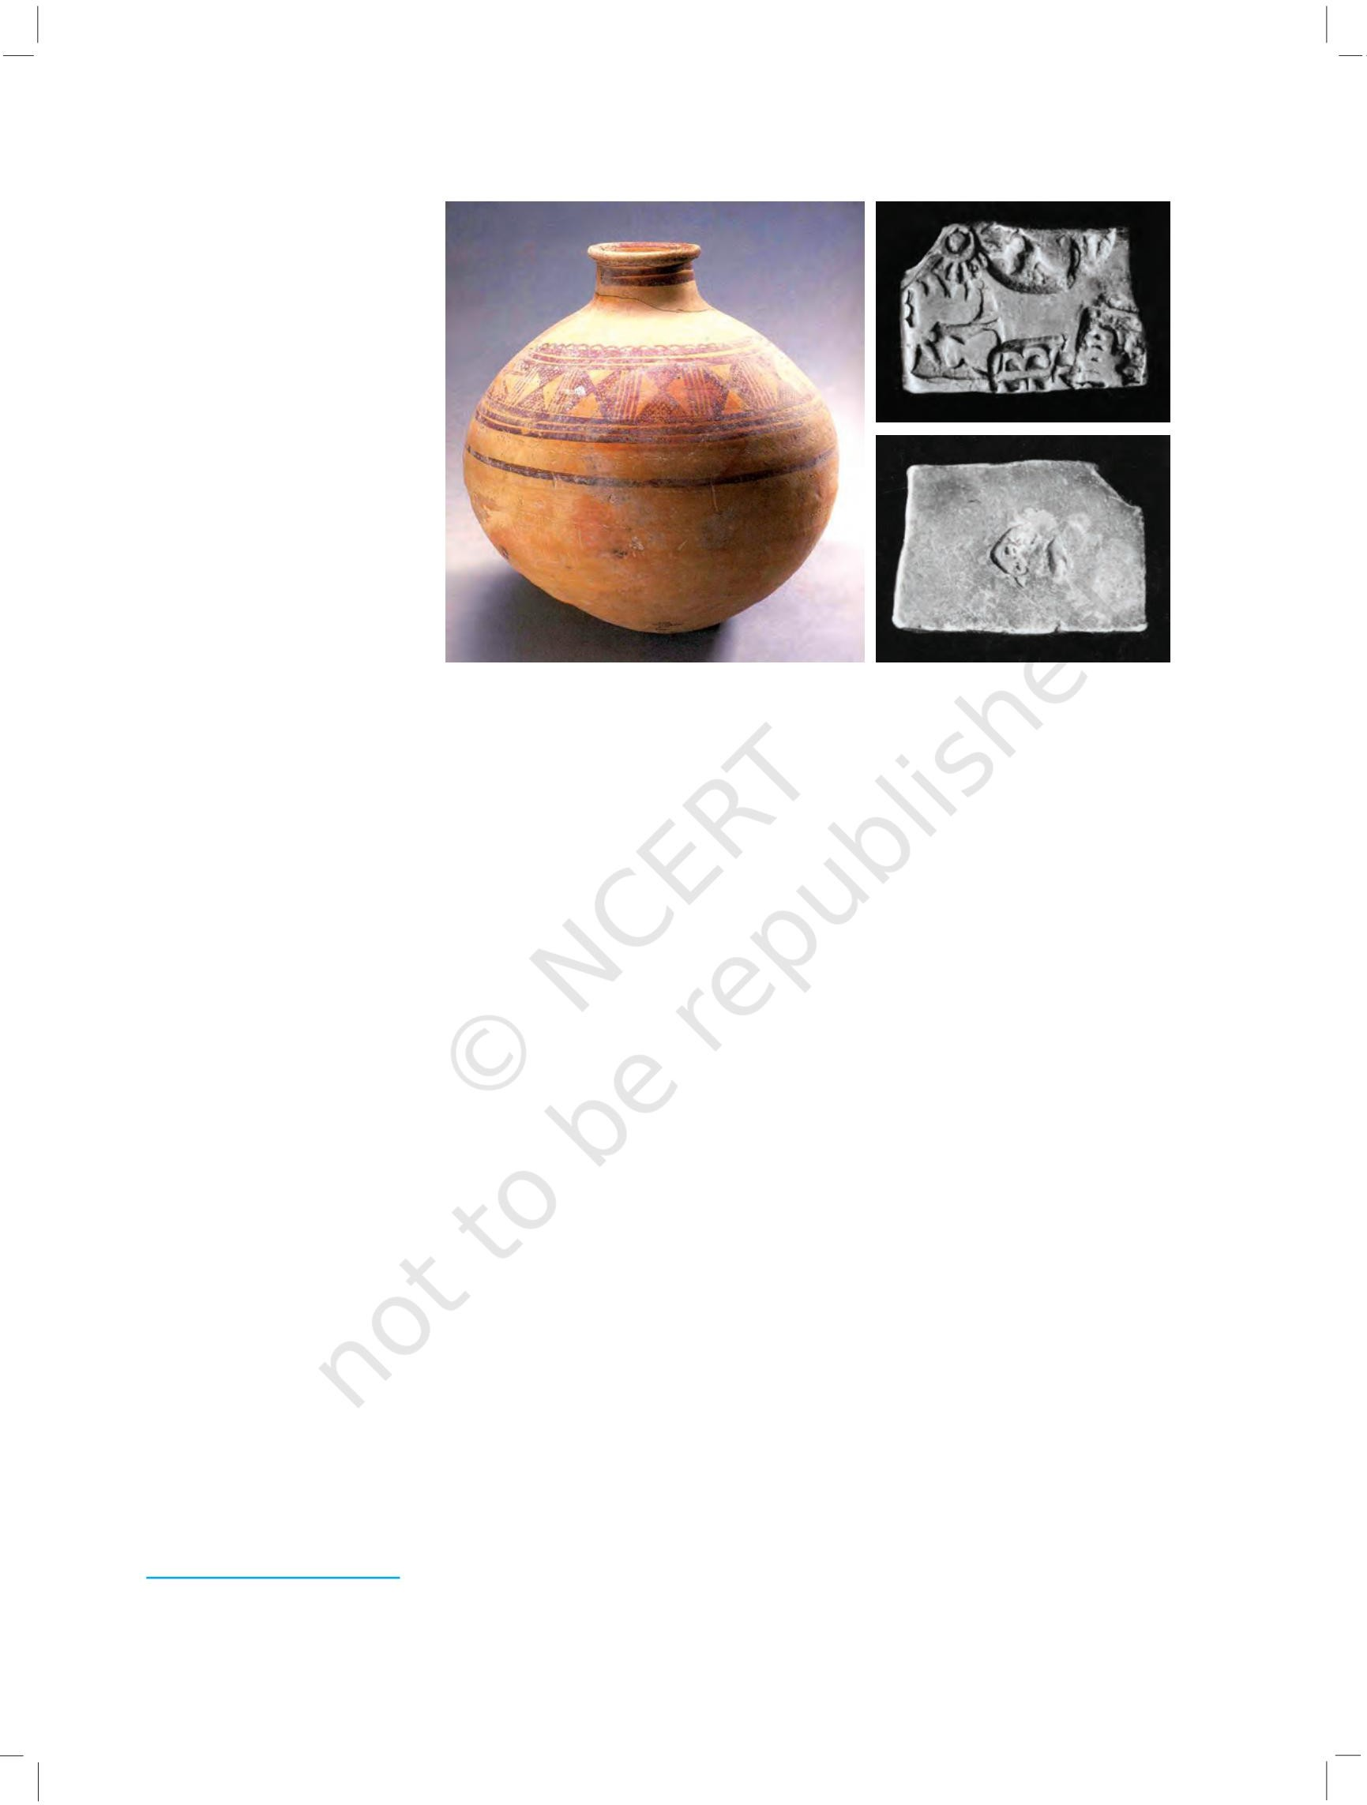

2018-19

Machine Translated by Google

ದೇಶದ. ಉದಾಹರಣೆಗೆ, ಇಂದು ಅಂಡಮಾನ್ ದ್ವೀಪಗಳಲ್ಲಿ ವಾಸಿಸುವ ಹೆಚ್ಚಿನ ಜನರು ಮೀನುಗಾರಿಕೆ, ಬೇಟೆಯಾಡುವುದು ಮತ್ತು ಅರಣ್ಯ

ಉತ್ಪನ್ನಗಳನ್ನು ಸಂಗ್ರಹಿಸುವ ಮೂಲಕ ತಮ್ಮದೇ ಆದ ಆಹಾರವನ್ನು ಪಡೆಯುತ್ತಾರೆ. ಇದಕ್ಕೆ ವ್ಯತಿರಿಕ್ತವಾಗಿ, ನಗರಗಳಲ್ಲಿ ವಾಸಿಸುವ ಹೆಚ್ಚಿನ ಜನರು

ಆಹಾರದ ಪೂರೈಕೆಗಾಗಿ ಇತರರನ್ನು ಅವಲಂಬಿಸಿದ್ದಾರೆ. ಈ ರೀತಿಯ ವ್ಯತ್ಯಾಸಗಳು ಹಿಂದೆಯೂ ಇದ್ದವು.

ಇದಲ್ಲದೆ, ಇನ್ನೊಂದು ರೀತಿಯ ವ್ಯತ್ಯಾಸವಿದೆ.

ರಾಜರುಗಳು ಮತ್ತು ಅವರು ಮಾಡಿದ ಯುದ್ಧಗಳ ಬಗ್ಗೆ ನಮಗೆ ಸಾಕಷ್ಟು ತಿಳಿದಿದೆ ಏಕೆಂದರೆ ಅವರು ತಮ್ಮ ವಿಜಯಗಳ ದಾಖಲೆಗಳನ್ನು ಇಟ್ಟುಕೊಂಡಿದ್ದಾರೆ. ಸಾಮಾನ್ಯವಾಗಿ, ಬೇಟೆಗಾರರು, ಮೀನುಗಾರಿಕೆಯ ಜನರು, ಸಂಗ್ರಹಕಾರರು, ರೈತರು ಅಥವಾ ಕುರಿಗಾಹಿಗಳಂತಹ ಸಾಮಾನ್ಯ ಜನರು ತಾವು ಮಾಡಿದ ದಾಖಲೆಗಳನ್ನು ಇಡುವುದಿಲ್ಲ.

ಪುರಾತತ್ತ್ವ ಶಾಸ್ತ್ರವು ಅವರ ಜೀವನದ ಬಗ್ಗೆ ಕಂಡುಹಿಡಿಯಲು ನಮಗೆ ಸಹಾಯ ಮಾಡುತ್ತದೆ, ಆದರೆ ಇನ್ನೂ ತಿಳಿದಿಲ್ಲ.

## ದಿನಾಂಕಗಳ ಅರ್ಥವೇನು?

ಯಾರಾದರೂ ನಿಮಗೆ ದಿನಾಂಕವನ್ನು ಕೇಳಿದರೆ, ನೀವು ಬಹುಶಃ ದಿನ, ತಿಂಗಳು ಮತ್ತು ವರ್ಷ, 2000 ಮತ್ತು ಏನನ್ನಾದರೂ ನಮೂದಿಸಬಹುದು. ಈ ವರ್ಷಗಳನ್ನು ಸಾಮಾನ್ಯವಾಗಿ ಕ್ರಿಶ್ಚಿಯನ್ ಧರ್ಮದ ಸ್ಥಾಪಕ ಯೇಸುಕ್ರಿಸ್ತನ ಜನನಕ್ಕೆ ನಿಗದಿಪಡಿಸಿದ ದಿನಾಂಕದಿಂದ ಎಣಿಸಲಾಗುತ್ತದೆ. ಆದ್ದರಿಂದ, 2000 ಎಂದರೆ ಕ್ರಿಸ್ತನ ಜನನದ 2000 ವರ್ಷಗಳ ನಂತರ. ಕ್ರಿಸ್ತನ ಜನನದ ಹಿಂದಿನ ಎಲ್ಲಾ ದಿನಾಂಕಗಳನ್ನು

ಹಿಂದಕ್ಕೆ ಎಣಿಸಲಾಗುತ್ತದೆ ಮತ್ತು ಸಾಮಾನ್ಯವಾಗಿ BC (ಕ್ರಿಸ್ತನ ಮೊದಲು) ಅಕ್ಷರಗಳನ್ನು ಸೇರಿಸಲಾಗುತ್ತದೆ. ಈ ಪುಸ್ತಕದಲ್ಲಿ, 2000 ಅನ್ನು ನಮ್ಮ ಆರಂಭಿಕ

ಹಂತವಾಗಿ ಬಳಸಿಕೊಂಡು ಪ್ರಸ್ತುತದಿಂದ ಹಿಂತಿರುಗುವ ದಿನಾಂಕಗಳನ್ನು ನಾವು ಉಲ್ಲೇಖಿಸುತ್ತೇವೆ.

7

ಏನು, ಎಲ್ಲಿ, ಹೇಗೆ ಮತ್ತು ಯಾವಾಗ?

2018-19